드론은 실제 조종사가 탑승하지 않고, 조작기나 프로그램을 통해 자동 또는 반자동으로 움직인다. 드론의 분류는 여러 종류가 있으나 그중 군사적인 목적으로 봤을 때, 원하는 목표를 발견하거나(정찰), 공격하는 것(정밀공격무기 유도)을 기반으로 두고 있다.

본 프로젝트에서 image detection을 통해 검출하는 목표는 기본적으로 사람을 검출하는 것을 목적으로 두었다. 사람을 검출하는 것을 목표로 둔 이유는 드론의 기본 목적인 정찰에 초점을 두고 진행하기 위해서이다.

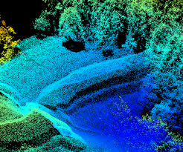

기존 yolo의 연구들을 통해서 작은 사이즈의 사람도 충분히 인식하는 것이 가능함을 보였다.

그림은 다음과 같다.

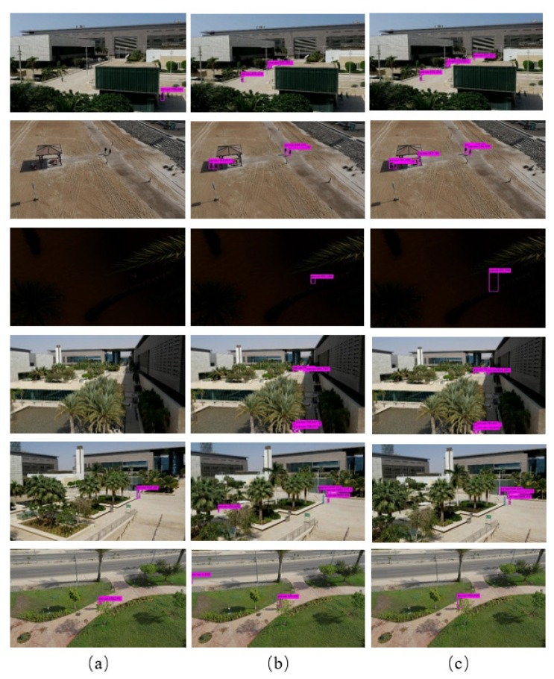

해당 논문을 토대로 드론의 카메라와 라이더센서를 이용해 일정 방향에 존재하는 타겟(사람)을 찾아 바운딩 박스를 만들고, 그 박스정보를 토대로 드론의 어느각도로 존재하는지 파악한 이후, 라이더를 사용해 거리를 인식한 후 드론의 gps정보를 토대로 계산해 타켓의 위치를 찾는 연구를 진행하려 한다.

특정 사람(목표)을 찾는 경우, 사전에 찾으려는 사람의 데이터를 학습시켜, 해당 사람을 찾는 것을 목표로 할 예정이다.





해당 사람을 검출하는 알고리즘은 Yolo을 이용해서 진행을 한다. 진행에 앞서 yolo의 장단점을 짚고 넘어가자면, yolo의 특징은 단일 신경망 구조이기 때문에 구성이 단순하며, 빠르며 주변 정보까지 학습하며 이미지 전체를 처리하기 때문에 background error가 작다. 또한 훈련 단계에서 보지 못한 새로운 이미지에 대해서도 검출 정확도가 높다는 장점이 있다. 하지만 SOTA 객체 검출 모델에 비해 정확도(mAP)가 다소 떨어지는 단점이 존재한다. 9 May 2016 논문을 기준으로 보면

YOLO는 localization error 가 상대적으로 크고 localization error는 19.0%로 나머지 error를 모두 합한 15.5%(6.75%+4.0%+4.75%) 보다 크다. Fast R-CNN은 YOLO에 비해 localization error가 작다. 반면, background error가 상대적으로 크고 backgound error는 배경에 아무 물체가 없는데 물체가 있다고 판단하는 false positive error이+다. Fast R-CNN은 YOLO에 비해 background error가 3배나 더 크다.

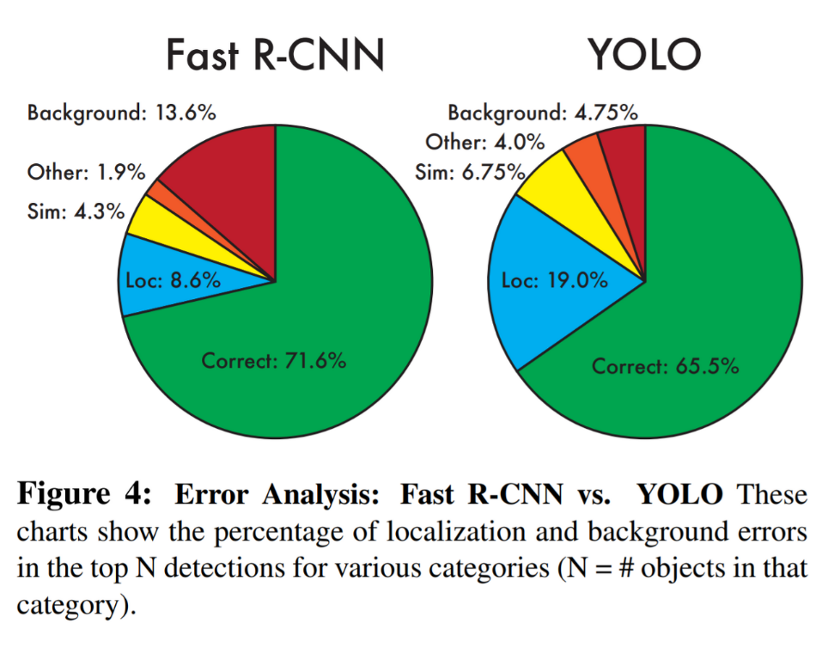

그러나 같은 팀원이 찾은 논문은 Fast R-CNN이 더 좋은 결과가 나온다는 논문을 찾았기 때문에 팀원은 Fast R-CNN을 가지고 진행을 하며, 필자는 Yolo를 가지고 진행할 예정이다.

Yolo object detection -> 대상[ex) 공구(스페너 / 드라이버), 택배박스(우체국1, 2호)] / 고도(낮게)

벡터값 – (방향 / 거리)

Ex) 드론의 상대 좌표값 (0,0,0) / 목표 상대 좌표값 (-1,-1,-1)